Раздел 4 Дыхание

Тема 2 Дыхательная цепь и окислительное фосфорилирование

- Строение электрон-транспортной цепи митохондрий
- Окислительное фосфорилирование
- Дыхание и обмен веществ в растительной клетке

1 Строение электрон-транспортной цепи митохондрий
Еще в начале прошлого века было установлено, что ткани высших растений, лишенные кислорода, находясь в атмосфере чистого азота или водорода, продолжают выделять СО₂. Такое дыхание было названо интрамолекулярным (внутримолекулярным) исходя из предположения, что оно осуществляется за счет кислорода самого субстрата. Позднее было показано, что этот тип дыхания, как и нормальный, связан с участием дегидрирующих ферментов, а также коферментов, переносчиков фосфатных групп и т.д.
В соответствии с современными представлениями процесс дыхания состоит из двух этапов. В ходе первого этапа, которому кислород не нужен, дыхательный субстрат, например глюкоза, распадается до ПВК, которая в ходе второго этапа может окисляться в присутствии О₂ до СО₂ и воды. Если же процесс превращения ПВК осуществляется в анаэробных условиях, протекает брожение с образованием СО₂.
Л. Пастер первый, кто показал, что брожение есть проявление жизнедеятельности дрожжей, необходимое для поддержания их существования в бескислородной среде. Распад и окисление углеводов до стадии ПВК совершаются тождественными путями как в процессе брожения, так и аэробного дыхания. В этом заключается генетическая связь этих процессов. Вместе с тем химизм брожения более простой, чем химизм нормального кислородного дыхания. При брожении происходит лишь расщепление дыхательного материала, тогда как при дыхании идет расщепление, связанное с окислением. Так, при спиртовом брожении организмы, сбраживающие углеводы (дрожжевые клетки), обладают активной в анаэробных условиях декарбоксилазой ПВК. Под действием этого фермента от ПВК отщепляется СО₂ и образуется уксусный альдегид, выступающий в качестве акцептора водорода от восстановленного НАД.
При молочнокислом брожении, осуществляемом молочнокислыми бактериями, ПВК не декарбоксилируется, а непосредственно восстанавливается с участием специфического фермента лактатдегидрогеназы. Донором водорода для этой реакции является восстановленный НАД.
Этот тип брожения часто встречается в клубнях картофеля, корнеплодах моркови и свеклы, прорастающих семенах. Если ПВК подвергается окислительному декарбоксилированию, образуется уксусная кислота.
Уксусная кислота путем конденсации превращается в ацетоуксусную, которая, восстанавливаясь, дает масляную кислоту.
Указанные реакции представляют собой возможные химические пути превращения ПВК в анаэробных условиях. Однако в ходе брожения высвобождается мало энергии, поскольку конечные продукты реакций обладают большим запасом нереализованной химической энергии. Так, 1 моль глюкозы со свободной энергией 2872,14 кДж высвобождает энергию при спиртовом брожении 118,07, при молочнокислом - около 41,87, при маслянокислом - около 62,80 кДж. Таким образом, энергетическая эффективность брожения довольно низкая.
Анаэробный и аэробный пути превращения дыхательного субстрата являются двумя сторонами единого дыхательного процесса. В отсутствие кислорода основным источником энергии в клетке служат гликолиз и брожение, а в аэробных условиях - окислительное расщепление дыхательных субстратов. О связи процессов брожения и дыхания свидетельствует также то, что в растениях выявлены те же промежуточные продукты и ферменты, что и при спиртовом брожении, даже в тканях растений, нормально снабжающихся кислородом.
Электронтранспортная цепь митохондрий. В рассмотренных реакциях цикла Кребса и при гликолизе молекулярный кислород не участвует. Потребность в кислороде возникает при окислении восстановленных переносчиков НАД-Н и ФАДН₂, в которых заключена значительная энергия. Процесс высвобождения энергии, осуществляемый постепенно, заключается в передаче электронов от НАД-Н и ФАДН₂ по ЭТЦ митохондрий на свободный кислород, который, таким образом, служит терминальным акцептором электронов. Таким образом, ЭТЦ митохондрий (как и тилакоидов) выполняет функцию окислительно-восстановительной Н⁺-помпы.
ЭТЦ растений состоит из четырех мультибелковых комплексов и двух небольших компонентов - убихинона и цитохрома с, расположенных как на внутренней мембране митохондрий, так и внутри нее. Комплексы I, III и IV представляют собой пункты сопряжения транспорта электронов с фосфорилированием. Компоненты дыхательной цепи (переносчики электронов) в определенной мере мобильны, поскольку они как бы представляют собой составную часть жидкого липидного бислоя и, по данным Б. Чанса, расположены в определенном порядке.

Компоненты электронтранспортной цепи митохондрий растений
Комплекс | Расположение | Состав | Характеристика | Функции комплекса
I | Пересекает мембрану | НАД-Н  ФМН  FeS_{N1}  FeS_{N2}  FeS_{N3} | Никотинамидадениндинуклеотид восстановленный  Флавинмононуклеотид – кофермент дегидрогеназы, окисляющей эндогенный НАД-Н  Железосерные белки (центры) | Осуществляет перенос электронов от НАД-Н к убихинону Q. Его субстратом служат молекулы внутримитохондриального НАД-Н, восстанавливающегося в ЦТК. При встраивании в фосфолипидную мембрану этот комплекс функционирует как протонная помпа
II |  | ФАД  FeS_{S1}  FeS_{S2}  FeS_{S3} | Флавинадениндинуклеотид – кофермент сукцинатдегидрогеназы  Железосерные белки  2Fe2S и 4Fe4S-типа | Катализирует окисление сукцината убизиноном. Эту функцию осуществляет ФАД-зависимая сукцинат:убихинон-оксидоредуктаза, в состав которой входят три железосерных центра
Q |  |  | Убихинон – липидорастворимый одно- и двухэлектронный переносчик
III | Пересекает мембрану | b₅₅₆  b₅₆₀  c₁  FeS_{R} | Цитохромы – гемпротеины, в которых гем связан с белком нековалентно  Цитохром с₅₅₂ – гемпротеин, гем ковалентно связан с белком  Железосерный белок Риске (2Fe2S) | Переносит электроны от восстановленного убихинона к цитохрому с, т.е. функционирует как убихинол:цитохром с-оксидоредуктаза. По структуре и функциям этот комплекс сходен с цитохромным комплексом b6 – f тилакоидов хлоропластов. В присутствии убихинона этот комплекс осуществляет активный трансмембранный перенос протонов.
C | На наружной стороне внутренней мембраны |  | Цитохром с₅₅₀ – гемпротеин, гем ковалентно связан с белком, водорастворим
IV | Пересекает мембрану | a  Cu_{A}  a₃  Cu_{B}  O₂, H₂О | Цитохром а – гемпротеин, в котором гем нековалентно связан с белком  Атом меди, функционирующий с цит.а как редокс-компонент комплекса  Цитохром а₃ – гемпротеин, способен взаимодействовать с кислородом  Атом меди меди, функционирующий с цит.а₃ при образовании комплекса с кислородом  1/2О₂ + 2Н⁺ + 2е⁻ ↔ Н₂О | Терминальный комплекс, переносит электроны от цитохрома с к кислороду. Является цитохром с:кислород-оксидоредуктазой (цитохромоксидазой). Транспорт электронов через комплекс сопряжен с активным трансмембранным транспортом протонов.

Следовательно, ЭТЦ представляет сложное образование, состоящее из нескольких десятков белковых молекул и лежащее между метаболитами ЦТК с одной стороны и кислородом воздуха с другой. Белки выполняют в основном структурную функцию, входят в состав сопрягающего фактора, а также являются переносчиками электронов. Простетическими группами белков-переносчиков служит, как отмечалось, наряду с флавином и гемом железо, имеющее переменную валентность и, следовательно, легко переходящее из одной формы в другую. Например, в гемсодержащих цитохромах поступающие к ним по ЭТЦ электроны восстанавливают железо, переводя его из Fe³⁺ в Fe²⁺. Каждый такой переносчик находится на несколько более низком уровне восстановленности, чем его предшественник, и в соответствии с этим содержит меньше энергии. Зная окислительно-восстановительный потенциал отдельных компонентов ЭТЦ, их можно расположить в порядке его убывания - от -0,32 у дыхательного субстрата до +0,82 у кислорода.
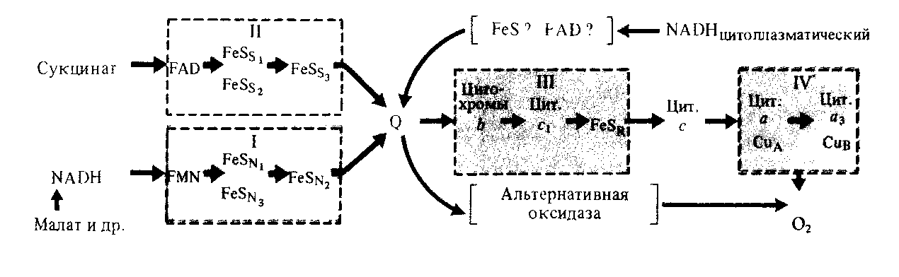
Электроны скатываются с этой «энергетической» горки благодаря разности потенциалов не сразу, а постепенно, что позволяет, во-первых, избежать неэффективного выброса энергии и, во-вторых, связать энергию в форме химических связей АТФ, образуемых из АДФ и Рн. В этом, по существу, и заключается физиологический смысл транспорта электронов.
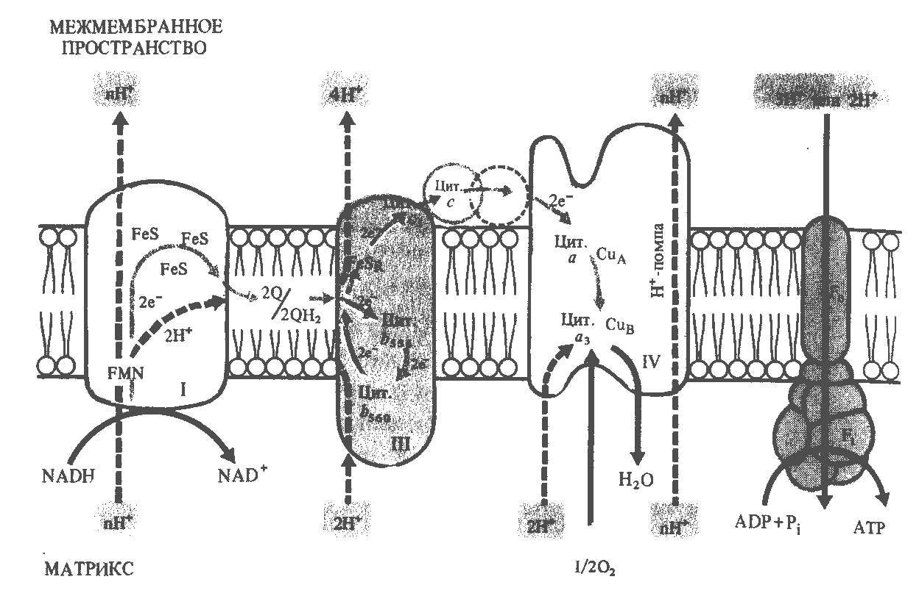

- Окислительное фосфорилирование
Механизм транспорта электронов по ЭТЦ дыхания следующий. На внутренней стороне мембраны, обращенной к матриксу, два электрона и два протона от НАД-Н поступают на ФМН комплекса I.
Электроны передаются на FeS-центры. Пара электронов от FeS-центров захватывается двумя молекулами окисленного убихиноа, которые принимают два иона Н⁺, образуя семихиноны (2QН•) и диффундируя к комплексу III. На эти семихиноны поступает еще пара электронов от цитохрома b₅₆₀ комплекса III, что делает возможной реакцию семихинонов с еще двумя протонами из матрикса с образованием 2QН₂. Полностью восстановленный убихинон (убихинол) отдает два электрона цитохрому b₅₅₆ и два электрона FeS_{R} – цитохрому с₁. В результате высвобождаются четыре иона Н⁺, выходящие в межмембранное пространство митохондрии. Окисленные молекулы убихинона вновь диффундируют к комплексу I и готовы принимать от него (или комплекса II) новые электроны и протоны. Таким образом, цитохромы b служат донорами двух электронов для переноса двух дополнительных протонов через липидную фазу мембраны на каждые два электрона, поступающие из комплекса I.
Водорастворимый цитохром с на наружной стороне мембраны, получив два электрона от FeS_{R} – цитохрома с₁, передает их на цитохром a – Cu_{A} комплекса IV. Цитохром а3 – Cu_{B}, связывая кислород, переносит на него эти электроны, в результате чего с участием двух протонов образуется вода. Цитохромоксидазный комплекс способен также переносить ионы Н⁺ через митохондриальную мембрану.
Таким образом, из матрикса митохондрии при транспорте каждой пары электронов от НАД-Н к ½ О₂ в трех участках ЭТЦ (комплексы I, III, IV) через мембрану наружу переносится по крайней мере шесть протонов. Именно в этих трех участках окислительные процессы в ЭТЦ сопрягаются с синтезом АТФ. Передача двух электронов от сукцината на убихинон в комплексе II не сопровождается трансмембранным переносом протонов. Это приводит к тому, что при использовании сукцината в качестве субстрата дыхания в эТЦ остается тольо два участка, где функционирует протонная помпа.
Особенность растительных митохондрий, отличающей их от митохонрий животных, является способность окислять эндогенный НАД-Н, т.е. НАД-Н, поступающий из цитоплазмы. Это окисление осуществляется по крайней мере двумя флавиновыми НАД-Н-дегидрогеназами, из которых одна локализована на наружной стороне внутренней мембраны митохондрий, а другая - в их наружной мембране. Первая из них передает электроны в ЭТЦ митохондрий на убихинон, а вторая – на цитохром с.
Другое отличие растительных митохондрий состоит в наличии альтернативного пути переноса электронов от убихинона к кислороду.
На каждую молекулу НАД-Н, передающую свои электроны в ЭТЦ, синтезируются три молекулы АТФ, а на каждую молекулу ФАДН₂ - две. Процесс фосфорилирования АДФ с образованием АТФ, сопряженный с транспортом электронов от дыхательного субстрата к О₂, получил название окислительного фосфорилирования. Этот процесс является основным источником энергии АТФ в клетке в нормальных физиологических условиях, требующим достаточно сложной структуры как ЭТЦ дыхания, так и самих митохондрий. Нарушение в любой точке цепи переноса электронов при стрессе полностью блокирует транспорт электронов. Так, дыхательные яды (цианид, окись углерода) могут соединиться с железом цитохромов, вследствие чего Fe³⁺ не переходит в Fe²⁺. В этом случае функция энергообеспечения клетки переходит к гликолизу как к более надежному и филогенетически относительно старому механизму и к окислительному пентозофосфатному циклу, который не блокируется при обработке динитрофенолом. Не случайно активность ПФП заметно возрастает при дефиците питания, влаги, света, а также при старении.
Окислительное фосфорилирование. Главной особенностью внутренней мембраны митохондрий является присутствие в ней белков - переносчиков электронов. Эта мембрана непроницаема для ионов водорода, поэтому перенос последних через мембрану осуществляется с помощью специфических переносчиков. Так, например, в мембране локализована система цитохромоксидазы, включающая цитохром с, локализованный вблизи внешней поверхности мембраны, цитохром а, расположенный в центре мембранного матрикса, и цитохром а₃, примыкающий к ее внутренней поверхности.
По мнению П. Митчелла, именно особенности структуры внутренней мембраны, локализации в ней переносчиков и функционирования ферментных белков обеспечивают разделение зарядов атома водорода: протонов на внешней, а электронов - на внутренней поверхности мембраны. Вследствие этого на внутренней митохондриальной мембране возникает протонный градиент ΔμН, поддерживаемый непроницаемостью мембраны для протонов. Большая его часть приходится на градиент электрического заряда (ΔΨ), меньшая - на градиент концентрации (ΔрН). Если же применять ядовитые вещества, образующие протонные каналы через мембрану, то происходит «утечка» ионов водорода, и протонный градиент исчезает.
В мембране имеются три петли, организованные белками - переносчиками электронов, «прошивающими» мембрану насквозь при переносе электронов от НАД-Н на кислород. В результате этого электроны трижды выносятся на внутреннюю поверхность, а протоны остаются снаружи, что и создает между сторонами мембраны протонный градиент ΔμН. При этом с внутренней стороны митохондриальная мембрана оказывается более щелочной, а с наружной - более кислой.
Кроме этой в мембране имеются еще несколько систем, генерирующих мембранный потенциал. Например, АТФ-аза создает на мембране ΔμН за счет гидролиза макроэргической связи АТФ и активного переноса протона на внешнюю поверхность мембраны. Энергетическая емкость сопрягающих мембран невелика, что не дает возможности запасать большое количество энергии в форме ΔμН. Поэтому последняя превращается в более стабильную и универсальную химическую форму макроэргических связей в молекулах АТФ в ходе окислительного фосфорилирования. Суть его заключается в образовании молекулы АТФ из АДФ и неорганического фосфата Рн. Суммарный заряд молекулы АДФ равен -6, а продукта реакции АТФ -4. Поэтому превращение АДФ в АТФ требует двух положительных зарядов:
АДФ⁻⁶ + Рн + 2Н⁺ → АТФ⁻⁴ + Н₂О.
Эти два протона переносятся по каналам, имеющимся в грибовидных выростах с внешней поверхности мембраны, за счет ΔμН, в результате чего с помощью встроенной в мембрану АТФ-синтетазы образуется АТФ. Поскольку движение протонов, АДФ и Рн через мембрану происходит по градиенту концентрации (осмотически), теория окислительного фосфорилирования получила название хемиосмотической. АТФ - молекула, богатая энергией, поскольку ее трифосфатный компонент содержит две фосфоангидридные связи. Образующаяся при гидролизе молекулы АТФ энергия может быть использована на синтез веществ, активный транспорт против электрического градиента, всякого рода движения, сократительную деятельность белков, генерацию заряда на мембране, биохемилюминесценцию. АТФ является главным донором свободной энергии в растении, а не формой ее запасания. АТФ в клетке используется в течение минуты после ее образования, т.е. оборот АТФ очень высок.
Альтернативный путь дыхания. Наряду с широко распространенным цитохромным путем переноса электронов по ЭТЦ в растениях может функционировать альтернативный, устойчивый к действию цианида транспорт электронов. В этом случае поток электронов может обходить комплексы III и IV переносчиков ЭТЦ, где транспорт электронов сопряжен с активным транспортом протонов и фосфорилированием. В результате отношение Р:О и, следовательно, эффективность дыхания значительно снижаются. Альтернативный путь дыхания характерен практически для всех видов растений. Доля этого пути в общем поглощении О₂ может доходить до 50 %, причем она выше в корнях, чем в листьях. Физиологическая роль этого пути не вполне ясна.
По мнению Г. Ламберса, альтернативный путь служит в качестве «клапана» сброса избытка энергии в растении, особенно для тех органов, куда поступают ассимиляты с высоким отношением C:N и где невозможно хранение избыточных количеств углеводов, например, в корнях. Так, в молодых корнях моркови и сахарной свеклы вклад альтернативного пути в общее дыхание составил 50 %, а в зрелых корнеплодах - лишь 25 %. Альтернативный путь может также способствовать окислению НАД-Н при высоком содержании АТФ, обеспечивая таким образом быстрое функционирование гликолиза и ЦТК в отсутствие ингибирования избытком НАД-Н. Альтернативный путь действует тогда, когда предложение ассимилятов превышает спрос и скорость переноса электронов на убихинон превосходит способность цитохромного пути транспорта электронов или последний насыщен.
Однако оценить вклад альтернативного пути в общее дыхание достаточно сложно, поскольку установлены факты переключения переноса электронов с альтернативного на цитохромный путь и обратно. Механизмы, регулирующие переключение, пока не выявлены. Задача усложняется тем, что вклад альтернативного пути в значительной мере определяется условиями выращивания культур.

- Дыхание и обмен веществ в растительной клетке
Каждый механизм накопления энергии вносит определенный, но неравнозначный вклад в общий фонд образования АТФ в клетке. Разные пункты сопряженного фосфорилирования в ЭТЦ также неравноценны с точки зрения энергетической эффективности. При величине Р : О = 3 около 2/3 всего количества АТФ, образуемого при аэробном дыхании, должно поставляться вторым и третьим фосфорилированием дыхательной цепи, т.е. переносом электронов, связанным с цитохромной системой. Из основных субстратов только янтарная кислота и ацетил-КоА окисляются, минуя НАД⁺ и первую точку фосфорилирования в ЭТЦ.
За счет субстратного фосфорилирования в цикле Кребса образуются только две молекулы АТФ, за счет коферментного - 34. В ходе гликолитического фосфорилирования за вычетом затрат на запуск гликолиза образуются две молекулы АТФ, за счет коферментного - 34. Хотя вклад гликолиза как анаэробной фазы в общий фонд энергии клетки ниже, чем вклад аэробной фазы, гликолиз является одним из важных поставщиков энергии при дефиците кислорода в ткани. Кроме того, факторы, нарушающие фосфорилирование в митохондриях, не затрагивают гликолитической энергетической системы.
Роль гликоза в синтезе АТФ возрастает и тогда, когда энергия ЭТЦ дыхания используется не для фосфорилирования, а на эндэргонические функции митохондрий (активный транспорт ионов, конформационные изменения митохондрий и др.). Значение гликолиза как поставщика энергии заключается еще в том, что биосинтетические процессы, локализованные в цитоплазме, легче используют АТФ, образующуюся в гликолитическом фосфорилировании непосредственно в цитоплазме.
Таким образом, гликолиз, как и субстратное фосфорилирование, не требует высокой степени структурной организации фосфорилирующих механизмов, которые необходимы сопряженному фосфорилированию в ЭТЦ. Поэтому они не нарушаются при повреждении структуры митохондрий. Кроме того, субстратное фосфорилирование нечувствительно к факторам, угнетающим коферментное фосфорилирование, например, при разрушении митохондрий. Вышесказанное позволяет считать гликолиз и субстратное фосфорилирование более надежными источниками энергии в клетке, особенно в неблагоприятных условиях выращивания. Однако для оптимального функционирования клетки важны все механизмы образования макроэргов, поскольку растительные организмы произрастают в изменяющихся условиях среды. Например, существенные изменения в соотношении между отдельными путями дыхания наступают у растений под влиянием фотопериодического воздействия. Так, длинный день активирует аэробные превращения дыхательного субстрата, а короткий день - гликолитические процессы и пентозофосфатный цикл. В период роста листа растяжением скорость гликолиза и цитохромного пути снижается, а скорость альтернативного пути остается постоянной.
Роль дыхания в биосинтетических процессах. Тесная связь дыхания с биосинтетическими функциями клетки не ограничивается использованием реализуемой в ходе окислительных процессов химической энергии дыхательного субстрата. Промежуточные продукты дыхания могут использоваться в процессах новообразования компонентов протоплазмы. Например, аминирование α-кетоглутаровой кислоты приводит к образованию глутаминовой кислоты.
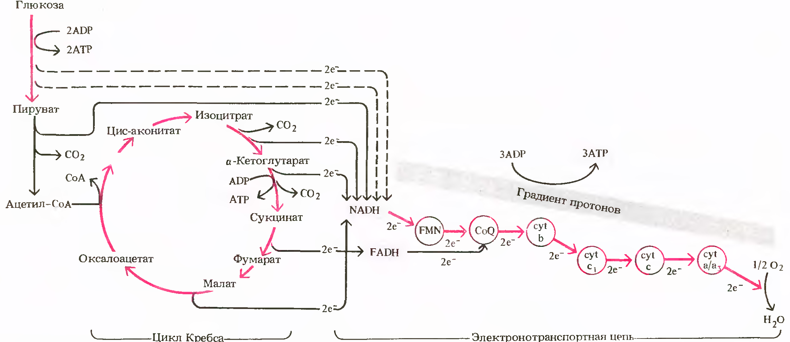
К аминированию путем непосредственного присоединения аммиака способны также ПВК и ЩУК. Так, прямое аминирование ПВК приводит к образованию аланина.
В процессах восстановительного биосинтеза используется почти исключительно НАДФ-Н, тогда как НАД-Н потребляется преимущественно для генерирования АТФ.
С окислительными превращениями трикарбоновых кислот в цикле Кребса тесно связаны процессы биосинтеза жиров. Конденсация двух молекул уксусной кислоты при участии КоА приводит к образованию ацетоуксусной кислоты, при восстановлении которой получается масляная кислота.
Путем последовательного присоединения ацетильных радикалов, активируемых КоА, и происходит наращивание углеродной цепи - синтез жирных кислот в организме.
В ходе гексозомонофосфатного дыхания образуются активные формы пентоз, участвующие в построении важнейших соединений клетки. У гетеротрофных организмов гексозомонофосфатное Дыхание представляет единственный путь в образовании пентоз.
Таким образом, промежуточные продукты дыхания могут дать начало всем основным компонентам растительной клетки, и дыхание в этом случае выполняет функции, которые по своему значению для синтетической функции клетки не уступают фотосинтезу. Далее эритрозо-4-фосфат, образующийся на одном из этапов пентозофосфатного цикла, образует в результате взаимодействия с ФЕП циклическое соединение - шикимовую кислоту. Последняя составляет материальную основу для синтеза всех ароматических аминокислот и в их числе триптофана, который, в свою очередь, является предшественником гетероауксина - основного ростактивирующего гормона растительной ткани.
Шикимовая кислота после ряда превращений может дать начало ароматическим аминокислотам - фенилаланину и тирозину, последующее дезаминирование которых приводит к образованию веществ вторичного происхождения - коричных кислот и кумаринов. С синтезом последних, в свою очередь, связано образование полифенолов. При декарбоксилировании аминокислот образуются амины, являющиеся предшественниками алкалоидов. Важная роль принадлежит дыханию в биосинтезе зеленых пигментов листа, что свидетельствует о тесной связи фотосинтеза и дыхания.
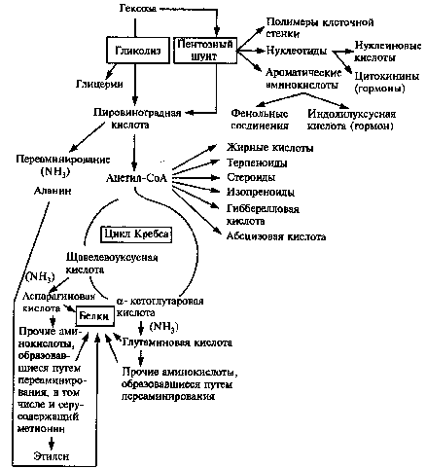
Из изложенного видно, что окислительные превращения дыхательного субстрата занимают важное место в процессах биосинтеза не только белков, жиров и углеводов, но и регуляторов процессов обмена - ферментов и коферментов, веществ вторичного происхождения и гормонов.
Связь дыхания и фотосинтеза. Взаимосвязь дыхания и фотосинтеза - одна из важных и вместе с тем сложных проблем физиологии растений. Хотя при фотосинтезе растение использует конечные продукты дыхания, а субстратами дыхания служат продукты фотосинтеза, эти два процесса в течение длительного периода рассматривали как диаметрально противоположные. Действительно, при фотосинтезе происходит синтез органического вещества, при дыхании - его распад, при фотосинтезе осуществляется восстановление, а при дыхании - окисление вещества. АТФ, образуемый в митохондриях, используется практически на все внутриклеточные процессы, а АТФ хлоропластов - главным образом на процессы ассимиляции СО₂. Кроме того, при дыхании укорочение углеродной цепи происходит в результате декарбоксилирования веществ, а при фотосинтезе - карбоксилирования.
Однако, несмотря на все различия, фотосинтез и дыхание тесно связаны. Например, если рассматривать на молекулярном уровне одинаковые начальные и конечные этапы цикла Кальвина и пентозофосфатного пути, многие промежуточные продукты и каталитические системы тождественны. Промежуточные продукты обоих процессов широко используются в различных биосинтезах. Основными функциями как митохондрий, так и хлоропластов являются транспорт электронов и сопряженные с переносом электронов процессы связывания энергии в виде АТФ при фосфорилировании.
При фотосинтезе активирование электрона происходит за счет энергии кванта света, при дыхании - за счет энергии химических связей, сосредоточенной в молекуле дыхательного субстрата. Однако свободная энергия любого органического соединения генетически связана с фотосинтезом. Следовательно, как при фотосинтезе, так и при дыхании источник образования активного электрона - это электромагнитная энергия кванта света.
Много общего обнаруживают компоненты ЭТЦ митохондрий и хлоропластов. Последнее позволяет считать, что при формировании каталитических систем аэробного дыхания, возникших в эволюционном отношении вслед за фотосинтезом, были широко использованы важнейшие компоненты ЭТЦ фотосинтеза.
Ультраструктура и химический состав органелл не только принципиально близки, но и во многих отношениях общие. Обе органеллы способны самостоятельно осуществлять синтез белков. Это свидетельствует о большой автономности этих органелл и способности к самовоспроизведению, подтверждает идею об их происхождении от общего предшественника - пропластиды. Кроме того, практически все продукты процесса гликолиза, цикла Кребса и гексозомонофосфатного пути обычно обнаруживаются в группе соединений, относящихся к самым ранним продуктам фотосинтеза.
Все это свидетельствует о несостоятельности попыток противопоставить дыхание фотосинтезу с общебиологической точки зрения. Как отмечал П.С. Беликов (1980), гликолиз - анаэробное дыхание - филогенетически, вероятно, был первым поставщиком энергии для клетки. Фотосинтез, появившийся в эволюции позднее, обогатил атмосферу кислородом, в результате чего стало возможным аэробное дыхание. Пентозофосфатный цикл, проходящий в условиях высокого содержания кислорода, мог возникнуть еще позднее.
Тесная связь между фотосинтезом и дыханием сохраняется также на уровне целого растения. С тех пор как П. Бойсен-Йенсен (1932) ввел понятие «нетто-ассимиляция», а А.Я. Кокин составил известное уравнение: «Прирост = фотосинтез - дыхание», последнее стало рассматриваться главным образом как растрата ассимилятов. В этот период считалось, что уменьшение дыхания приводит к повышению продуктивности растения.
Концепция «медленное дыхание - высокая продуктивность» обязана своим происхождением обнаруженной среди зерновых культур отрицательной корреляции между интенсивностью дыхания корней и скоростью роста при дефиците влаги. Сорта с низкой ИД корней имели, как правило, более высокую продуктивность при одинаковой ИФ. Однако позже было отмечено, что высокая активность дыхания может компенсироваться увеличением фотосинтеза, а также ускорением роста и развития растений. Подобная неоднозначная оценка роли дыхания подтверждает высказывание В.А. Бриллиант о том, что вопрос о соотношении фотосинтеза и дыхания в процессе создания урожая выходит далеко за рамки простого сопоставления функций синтеза и распада органических соединений растения.
Действительно, скорость как дыхания, так и фотосинтеза может служить показателем функциональной стойкости растений, и их измерение позволяет выявить причины изменений продуктивности в конкретных условиях среды. По мнению О.В. Заленского (1977), в ряде случаев по изменениям фотосинтеза и дыхания можно предсказать не только направление изменений продуктивности растений, но и ее величину.
В конце 60-х годов для посевов многих сельскохозяйственных культур (пшеница, рис, люцерна, хлопчатник и др.) было установлено, что дыхание возрастает не прямо пропорционально увеличению листового индекса или сырой массы растения, как считали ранее.
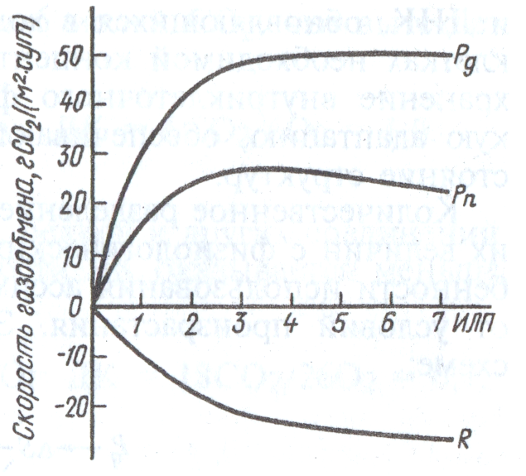
При определенной величине листового индекса кривая дыхания, как и фотосинтеза, выходит (или почти выходит) на плато. Скорость накопления биомассы также не имеет максимума и, следовательно, нет оптимального ИЛП. Эти данные привели исследователей к мысли о тесной связи фотосинтеза и дыхания посева, что количественно было впервые выражено голландским ученым Мак Кри в 1970 г.: R = aPq + bW, где R и Pq — соответственно скорость дыхания и суммарный фотосинтез единицы площади посева, г СО₂/(м² ·сут); W— сухая биомасса, г, выраженная в эквивалентах СО₂; а и b - коэффициенты дыхания соответственно на рост и на поддержание.
Таким образом, дыхание посева состоит из дыхания на рост (aPq) и дыхания на поддержание (bW).
Коэффициент дыхания на рост изменяется в небольших пределах (0,2-0,3), гораздо шире изменяется коэффициент дыхания на поддержание - 0,01-0,04, имеющий размерность скорости — г/(г·сут). Величины коэффициентов указывают на то, что в суточном балансе углерода от 20 до 30 % гросс-фотосинтеза тратится на дыхание роста и 1-4 % уже накопленной биомассы - на дыхание поддержания. Дыхание на рост обеспечивает энергией синтез новой биомассы, т.е. превращение продуктов фотосинтеза, например глюкозы, в белки, жиры, липиды и углеводы.
Круг процессов, именуемых термином «поддержание», четко не очерчен. В целом они связаны с энергией, затрачиваемой на ресинтез ферментативных и структурных белков, липидов, РНК и ДНК, обновляющихся в ходе обмена веществ; поддержание в клетках необходимой концентрации ионов и величины рН; сохранение внутриклеточного фонда метаболитов; физиологическую адаптацию, обеспечивающую функционально активное состояние структур.
Количественное разделение дыхания на компоненты и оценка их величин с физиологических позиций позволяют выявить особенности использования ассимилятов растениями в зависимости от условий произрастания. Это хорошо видно на следующей схеме:
Гросс-фотосинтез растения (Pq), суммированный в течение фотопериода, формирует определенное количество субстрата (ΔS), часть которого (ΔSm) используется для генерации энергии и углеродного скелета, необходимого для поддержания статус-кво клетки. Иными словами, ΔSm = bW. Остальная часть субстрата (ΔSq) расходуется на процессы роста массы (ΔW) и связанное с последним дыхание, называемое дыханием роста (ΔS_{R} или aPq). Разделение на дыхание роста и дыхание поддержания только количественное, так как обе компоненты имеют одинаковую биохимическую основу. Принципиальная разница между ними в том, что дыхание роста не зависит от температуры, но сильно зависит от обеспеченности дыхания субстратом, в то время как дыхание поддержания сильно зависит от температуры, но не зависит непосредственно от поступления субстрата.

